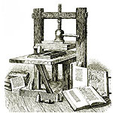 ***ВЕСТНИК* ШИРОКОЯРСКОГО**

**СЕЛЬСОВЕТА**

*Периодическое печатное издание органа местного самоуправления Широкоярского сельсовета*

*Мошковского района Новосибирской области*

***ВЫПУСК № 2 28 января 2020 года***

**Скидку на оплату госпошлины онлайн продлили до 2023 года**



Совет Федерации поддержал законопроект о продлении до 2023 года возможности оплаты физическими лицами госпошлин со скидкой в 30% через портал Госуслуг.

Льгота на оплату госпошлины при получении госуслуг с помощью Единого портала государственных и муниципальных услуг (ЕПГУ), действует с начала 2017 года.

Скидка распространяется на все услуги ЕПГУ, требующие оплаты государственной пошлины. Воспользоваться ею могут физические лица при безналичной оплате. Изначально она действовала до 2019 года, затем ее продлили до 2021 года.

В декабре 2020 года Совет Федерации поддержал законопроект, согласно которому срок действия понижающего коэффициента 0,7 для госпошлины, уплачиваемой физлицами через портал Госуслуг, продлевается до 1 января 2023 года.

В Новосибирской области оплата госпошлин онлайн пользуется большой популярностью. Так, в 2019 году на территории региона пользователи электронных услуг совершили оплату государственных пошлин на общую сумму 370,8 млн рублей, воспользовавшись скидкой, и сэкономили почти 160 млн рублей.

За 11 месяцев 2020 года сумма оплаченных госпошлин онлайн составила 389,9 млн рублей. Без учета льготы гражданам пришлось бы потратить 557 млн рублей.

**Источник:**[***http://digit.nso.ru/news/1584***](http://digit.nso.ru/news/1584)

**Кадастровая стоимость после оспаривания снизилась почти в два раза**

В Управлении Росреестра по Новосибирской области подвели итоги деятельности комиссии по рассмотрению споров о результатах определения кадастровой стоимости за 2020 год.

В 2020 году в Комиссию поступило 583 заявления об оспаривании кадастровой стоимости объектов капитального строительства, земельных участков категории земель населенных пунктов, сельскохозяйственного назначения, промышленности и иного специального назначения (на 13% меньше в сравнении с 2019 годом).

Физическими лицами подано 283 заявления, юридическими лицами - 294, шесть заявлений поступило от органов местного самоуправления. Принято к рассмотрению Комиссией 475 заявлений.

В период действия ограничительных мер по предупреждению распространения коронавирусной инфекции заседания Комиссии проводились в дистанционном режиме.

Состоялось 36 заседаний Комиссии, принято 461 решение в отношении 627 объектов недвижимости. Доля решений, принятых в пользу заявителей составила 77% (за 2019 год – 85,9%).

Кадастровая стоимость 626 объектов недвижимости оспорена по основанию установления рыночной стоимости объектов недвижимости на дату определения их кадастровой стоимости.

Одно заявление было рассмотрено Комиссией по основанию недостоверности сведений об объекте недвижимости, использованных при определении его кадастровой стоимости, по нему принято положительное решение.

Суммарная величина кадастровой стоимости объектов недвижимости после оспаривания в Комиссии снизилась на 7,8 млрд. рублей или на 48,6 % (за 2019 год - на 13,6 млрд. рублей или на 40,3 %).

*****

**Планируете сделку с объектом недвижимости – погасите обременения!**

Управление Росреестра по Новосибирской области напоминает, что основной причиной приостановления регистрации перехода прав на объекты недвижимости либо договоров аренды является наличие в Едином государственном реестре недвижимости (ЕГРН) записей об ипотеке или аренде таких объектов.

Фактическое погашение суммы кредита, в обеспечение возврата которого зарегистрирована ипотека, либо истечение предусмотренного договором срока аренды недвижимости, не влечет автоматического погашения в ЕГРН соответствующих обременений. Для их прекращения следует в установленном порядке подать заявления и необходимые документы.

При планировании совершения сделки с объектом недвижимости рекомендуем проверять сведения о наличии обременений. Для этого необходимо получить выписку из ЕГРН в офисах МФЦ либо воспользоваться электронным сервисом Росреестра [rosreestr.gov.ru](https://rosreestr.gov.ru/wps/portal/online_request).

При наличии в ЕГРН актуальных записей об ипотеке или аренде недвижимости такие обременения следует погасить заблаговременно, до представления договора купли-продажи, договора ипотеки или иных документов для регистрации объектов недвижимости.

Если сумма кредита еще не выплачена или срок аренды не истек, в сделке (например, договоре купли-продажи, договоре дарения) следует указать на наличие обременения объекта недвижимости, включая основание его возникновения и срок действия.

Для осуществления регистрационных действий в отношении заложенного имущества также следует представить согласие залогодержателя на заключение соответствующей сделки по отчуждению или обременению имущества. Такое согласие может содержаться непосредственно в договоре купли-продажи или аренды и должно быть скреплено подписью уполномоченного лица.

*****

**Как получить «старые» документы на земельные участки**

Управление Росреестра по Новосибирской области сохраняет до конца марта 2021 года дистанционный порядок работы с населением по вопросам предоставления документов государственного фонда данных, полученных в результате проведения землеустройства.

Заявления о предоставлении таких документов необходимо направлять в Управление по почте по адресу: 630091, г. Новосибирск, ул. Державина, д. 28 или поместить в ящик для приема корреспонденции, установленный на входе в Управление по адресу: ул. Державина, 28, 1 этаж.

Консультирование заинтересованных лиц по возникающим вопросам осуществляется отделом землеустройства, мониторинга земель, кадастровой оценки недвижимости, геодезии и картографии по телефонам: 8 (383) 216-39-94, 8 (383) 220-94-91.

***Материал подготовлен Управлением Росреестра по Новосибирской области***

**ОБЪЯВЛЕНИЕ**

В целях предупреждения возможных несчастных случаев, снижения риска возникновения чрезвычайных ситуаций по причине несвоевременной очистки крыш от снега и наледей, просьба ко всем жителям населенных пунктов, руководителям организаций всех форм собственности принять меры по очистке крыш от снега, в дальнейшем до полного его стаивания.

**Администрация Широкоярского сельсовета**

**Как сделать прививку от COVID-19?**

**ПАМЯТКА ДЛЯ НАСЕЛЕНИЯ МОШКОВСКОГО РАЙОНА**

*В Мошковском районе началась вакцинация от коронавирусной инфекции препаратом Гам-Ковид-Вак (торговая марка "Спутник V"), разработанным НИЦ эпидемиологии и микробиологии имени Н. Ф. Гамалеи. Первые случаи заболевания COVID-19 на территории района были зарегистрированы в апреле прошлого года и до настоящего времени уровень заболеваемости остается одним из самых высоких в Новосибирской области. Начиная с ноября 2020 года на территории Мошковского района число болеющих COVID-19 жителей составляет постоянно не менее 50 человек (без учета внебольничных пневмоний, по которым не подтверждена коронавирусная этиология). Абсолютно очевидно, что ни температурные, ни временные условия не влияют на циркуляцию вируса. Остановить пандемию возможно исключительно массовой вакцинацией.*

Вакцина представляет собой рекомбинантные частицы аденовируса человека, в которых есть протеин S - белок оболочки коронавируса, в отношении которого вырабатываются антитела. Вакцина не содержит коронавирус, вызывающий COVID-19, поэтому заболеть после прививки невозможно. "Спутник V" вводят два раза - через 21 день.

Двукратная схема введения позволяет сформировать длительный иммунитет. Опыт применения векторных вакцин (при двукратной схеме введения) показывает, что иммунитет сохраняется до 2-х лет.

Вакцинация - это элемент социального поведения, уважительного отношения и к своему здоровью, и к здоровью окружающих, в том числе детей, не имеющих возможности сделать прививку. Когда человек провакцинирован, его иммунная система распознает наличие коронавируса в организме и дает отпор.

Вакцина «Спутник V» поставляется в замороженном виде по 3 мл — это пять доз, поэтому ее размораживают на месте и сразу вводят пятерым пациентам. Укол сделают в плечо, как при прививке от гриппа. После прививки нужно провести в поликлинике еще полчаса для медицинского наблюдения — это стандартное требование для любой вакцинации.

Обратите внимание, что за весь период вакцинации от COVID-19 отечественными вакцинами не зарегистрировано ни одного случая поствакцинального осложнения!!!

Не поддавайтесь информации из интернет-источников, получите консультацию у медицинского работника, защитите себя и своих близких!

Как записаться на вакцинацию. Это можно сделать несколькими способами:

- по телефонам ГБУЗ НСО «Мошковская ЦРБ»: 21483, 22097, +79914473553.

- через сайт «Госуслуги»: нужно выбрать услугу «Запись на приём к врачу», в карточке услуги выбрать Мошковскую ЦРБ, должность «врач-терапевт (вакцинация)» или «Вакцинация от COVID-19», после выбора должности выбрать «Кабинет вакцинации от COVID- 2019», удобное время и записаться, сертификат о прохождении вакцинации тоже придет через Госуслуги

- по телефону единой регистратуры «124»

- работающим можно обратиться к работодателю

Скоро откроется второй пункт по вакцинации в Сокурской больнице, телефон регистратуры для записи 30-109.

Телефон «горячей линии» Территориального отдела Управления Роспотребнадзора по Новосибирской области в Мошковском районе 21613.

**Мошковская ЦРБ**

**РЕКОМЕНДАЦИИ**

**ДЛЯ НАСЕЛЕНИЯ ПО ПРОФИЛАКТИКЕ НОВОЙ КОРОНАВИРУСНОЙ**

**(COVID-19) ИНФЕКЦИИ**

Вот основные меры профилактики, которые должен соблюдать каждый человек:

Не прикасаться руками к лицу. Ученые подсчитали, что в среднем человек за час 25 раз трогает свое лицо руками. При этом этими же руками люди касаются разных поверхностей, на которых может обитать вирус. В половине случаев заражение происходит посредством проникновения вируса через слизистые – глаза, рот, нос.

Мыть руки. Такая вроде бы простая и элементарная процедура на настоящий момент считается самой эффективной профилактикой COVID-19. Руки надо мыть как можно чаще, причем делать это нужно в течение 40-60 секунд. Если вы моете руки в общественном месте, кран после мытья рук следует закрывать одноразовым полотенцем, которым вы вытерли руки. Рекомендуется использовать жидкое мыло, так как на твердом мыле могут остаться микроорганизмы.

Использовать антисептики. Длительность обработки рук составляет 20-30 секунд. Но при покупке данных средств важно обращать внимание на состав. Рекомендуемая концентрация – 80% этанола, 1,45% глицерина, 0,125% перекиси водорода.

Если во время чихания и кашля прикрывать рот и нос, экспансию COVID-19 можно предотвратить. Кашлять и чихать нужно в салфетку, а если ее под рукой нет – в сгиб локтя. После использования салфетки, ее нужно сразу же выбросить в мусорный контейнер. Многие люди прикрывают рот и нос во время кашля и чихания ладонями – это неправильно и достаточно опасно. Вирус попадает на руки, которыми человек впоследствии прикасается к различным предметам.

Носить маску. Данное изделие предназначено для больных людей, а также для тех, кто ухаживает за больными. Маска должна плотно прилегать к лицу, зазоров не должно оставаться. Менять маску нужно каждые 2-3 часа, повторно использовать ее нельзя.

Избегать близких контактов, оставаться на самоизоляции. Специалисты советуют держаться от других людей на расстоянии не менее 1 мера. О рукопожатиях, а тем более об объятиях следует пока забыть. Лучшим вариантом является домашняя самоизоляция.

Проветривание помещения. Приток свежего воздуха снижает вирусную нагрузку.

**Отдельно надо сказать о профилактике для пожилых людей.**

Риск заражения после 65 лет увеличивается, особенно тяжело вирусная [инфекция протекает](https://coronavirus-control.ru/kak-protekaet-koronavirus-po-dnyam-simptomy-pri-legkom-i-tyazhelom-techenii/) у лиц, имеющих хронические заболевания. Пожилым людям рекомендуется оставаться дома и ограничить близкие контакты с другими людьми, при общении обязательно соблюдать дистанцию. Конечно пожилым людям следует доставлять продукты питания и необходимые лекарства, но, приходя к ним, следует обязательно надевать маску. Это связано с тем, что многие люди переносят инфекцию в очень легкой форме, не имеют [клинических симптомов](https://coronavirus-control.ru/simptomy/), но являются потенциально заразными. Если пожилые родственники проживают вместе с вами, их нужно поселить в отдельную, хорошо проветриваемую комнату, при общении с ними надевать маску и почаще дезинфицировать поверхности. Мерами профилактики для пожилых людей являются:

- Оставаться дома, избегать поездок в общественном транспорте, не находиться в местах массового скопления людей.

- Заказывать продукты с доставкой на дом или через родственников.

- Укреплять иммунитет при помощи витаминов и других средств.

- Делать чаще влажную уборку, проветривать помещение.

**Как справиться со стрессом и беспокойством от мировой пандемии.**

Конечно коронавирус опасен, но не менее опасна истерия, которая развивается вокруг этой темы. Некоторые люди спокойно переносят изоляцию и соблюдают рекомендации врачей. Другие же каждые пять минут моют руки, шарахаются от людей, затирают до дыр спиртовыми салфетками телефон.

Когда все вокруг нестабильно, очень трудно оставаться спокойным и не поддаваться панике, бороться со стрессами могут помочь следующие советы:

Поговорите о своем беспокойстве с близкими людьми – их спокойствие и адекватное отношение к ситуации позволят вам почувствовать почву под ногами.

Придерживайтесь здорового образа жизни – откажитесь от алкоголя, сигарет. Психоактивные вещества не снизят вашу панику, а вот иммунную систему подорвут и нанесут серьезный вред вашему здоровью.

Следите за поступающей от ученых информацией – они постоянно дают полезные советы и рекомендации, что позволит вам чувствовать себя более защищенным. Информация подобного рода обновляется ежедневно.

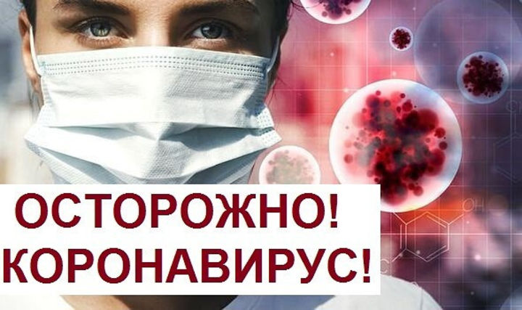 Если вы не можете сами справиться со своей паникой, обратитесь к психотерапевту. Сейчас сеансы можно проводить онлайн. Квалифицированный специалист поможет вам снять зашкаливающий уровень тревожности.

**Как помочь детям справиться со стрессом во время вспышки коронавируса.**

Не только взрослые люди могут поддаться панике во время эпидемии, дети, которые заперты в [самоизоляции](https://coronavirus-control.ru/karantin/), тоже испытывают стресс. Они вместе с родителями смотрят новости и паникуют.

Родителям рекомендуется поддерживать привычный (насколько это возможно) ритм жизни. Вовлекайте детей в домашние дела, посвятите больше времени домашнему обучению. Поощряйте детей связываться по телефону или в социальных сетях со своими сверстниками, но время, проведенное в интернете, все равно контролируйте.

Во время стресса ребенок стремится к общению с родителями – не отталкивайте его, поговорите, найдите решение облегчить его беспокойство.

Объясните детям, что вирус не является фактором национальной или этнической принадлежности, чтобы у них не сложился негативный стереотип к людям другой национальности.

В доступной форме объясняйте детям, что именно происходит в мире, расскажите как снизить риск заражения коронавирусом. На все вопросы отвечайте позитивно – ребенок будет перенимать отношение к пандемии от своих родителей, поэтому если родители в панике, у ребенка она тоже проявится.

Окружите ребенка заботой и любовью – [карантин](https://coronavirus-control.ru/karantin/), как бы прискорбно это не звучало, открывает вечно занятым родителям отличные перспективы провести больше времени с детьми.

Меры профилактики — это основная превентивная мера, которую вы можете предпринять для предотвращения распространения заболевания.

*****

***Будильник безопасности – автономный пожарный извещатель!***

Выбор пожарного извещателя хлопотное дело, ведь от этого зависит ваша жизнь и жизнь окружающих вас людей.

**Автономный пожарный извещатель** – пожарный извещатель, реагирующий на определенный уровень концентрации продуктов горения веществ и материалов, в корпусе которого конструктивно объединены автономный источник питания и все компоненты, необходимые для обнаружения пожара и непосредственного оповещения о нем.

Принцип работы таких извещателей направлен на определение частиц дыма в воздухе. При срабатывании детектора дыма извещатель издает громкий пронзительный звук, способный разбудить спящего человека и привлечь внимание окружающих. Для оповещения монтируется GSM модуль, который обеспечивает дозвон на заранее запрограммированные телефонные номера и рассылку SMS-сообщений. Извещатели рассчитаны на круглосуточную непрерывную работу. В большинстве выпускаемых отечественных автономных пожарных извещателях элементом питания служит  девятивольтовая батарея.

Их монтаж осуществляется в основном в жилых комнатах, коридорах, а также в тех помещениях, где возможно возгорание, например, электрооборудования. Они устанавливаются на потолок помещения, либо на стену под потолком на расстояние, указанное в паспорте на извещатель.

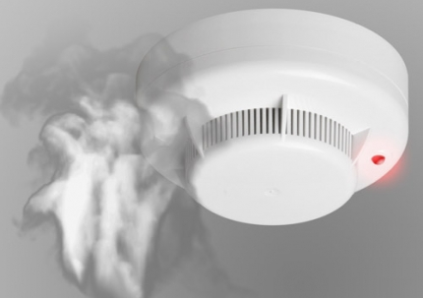 Для исключения ложных срабатываний из-за запыленности оптической системы извещателя необходимо не реже одного раза в шесть месяцев очищать дымовую камеру от пыли. Для этого разрешается снимать дымовую камеру для очистки и заменять ее.

Что касается современных автономных дымовых пожарных извещателей, то речь идет об извещателях с GSM-оповещением на мобильный телефон владельца квартиры (родственников). При задымлении датчик автоматически отправляет SMS и делает дозвон. Автономное питание без замены может работать до 3-х лет, существует возможность подключения до 6-ти телефонных номеров. К данному извещателю с GSM оповещением допускается подключить до 10 автономных извещателей, что позволяет увеличить площадь покрытия.

Отделение надзорной деятельности и профилактической работы по Мошковскому району рекомендует установить в жилье именно автоматические дымовые пожарные извещатели с GSM-оповещением. Несмотря на то что такие датчики дороже обычных, но все же **цена датчика-извещателя с GSM-оповещением гораздо ниже, чем человеческое здоровье, жизнь или сумма возможного ущерба от пожара!**

При поступлении сигнала от автономного пожарного извещателя необходимо проверить наличие признаков горения (задымления, запаха гари, тления и т.п.), а также:

— применить первичные средства пожаротушения (при наличии огнетушителя);

— при сильном развитии пожара, и невозможности применения первичных средств пожаротушения, если имеется возможность, изолировать помещение, где произошло загорание или пожар, закрыть дверь в это помещение, чтобы избежать распространения дыма и огня;

— немедленно вызвать пожарную охрану по телефону **101 (как со стационарного телефона, так и с мобильного);**

— сообщить диспетчеру свою фамилию и имя, адрес, кратко описать ситуацию, что горит, где и какие признаки пожара;

— оповестить о пожаре соседей любыми доступными способами;

— не отключать телефон первым, возможно, у диспетчера возникнут вопросы или он даст вам необходимые указания.

**Также особое внимание необходимо уделить эвакуации из помещений при пожаре:**

Если дым и пламя в соседних комнатах не позволяют выйти наружу:

— не поддавайтесь панике;

— если нет возможности эвакуироваться, то для защиты от тепла и дыма постарайтесь надежно загерметизировать свое помещение. Для этого плотно закройте входную дверь, намочите водой любую ткань, обрывки одежды или штор и плотно закройте (заткните) ими щели двери изнутри помещения.

— во избежание тяги из коридора и проникновения дыма — закройте окна, форточки, заткните вентиляционные отверстия, закройте фрамуги вентиляционных решеток.

Помните, от ваших действий (бездействия) могут зависеть ваши жизни и жизни близких вам людей!

**ОНДиПР по Мошковскому району**

***Предупреждение пожаров от детской шалости с огнем***

Пожары, возникающие по причине детской шалости с огнем – явление, к сожалению, далеко не редкое. Финал таких пожаров может быть очень трагичным – гибель ребенка.  
Почти все маленькие дети проявляют повышенный интерес к огню, не осознавая в полной мере его потенциальную опасность; их неудержимо манит к этому чуду природы. В возрасте от трех до пяти лет дети в своих играх часто повторяют взрослых, имитируя их действия, труд. В этом возрасте детям хочется все скорее узнать и испытать на себе. Стремление к самостоятельности особенно проявляется, когда дети остаются дома одни.

***Нельзя быть уверенным в том, что оставшись один, ребенок не решится поиграть коробочкой спичек, не захочет поджечь бумагу, не устроит костер, который однажды видел в лесу.***

Бывают случаи, когда взрослые ввиду разных обстоятельств вынуждены оставлять детей на какое-то время без надзора.

***Это опасно, особенно если дети остаются в запертых квартирах или комнатах. В случае пожара они не смогут выйти из опасного помещения наружу.***

Нередки случаи, когда шалость переходит в хулиганство. Ради развлечения ребята пускают с крыш домов и балконов горящие «самолетики», поджигают почтовые ящики, обшивки дверей квартир, бросают в подъезды зажженные дымовые шашки, совершенно не думая, к каким последствиям могут привести такие развлечения.

Как правило, виноваты во всех этих шалостях прежде всего родители, которые оставляют детей без присмотра в квартирах, не прячут от них спички, не контролируют поведение детей, не следят за их играми, а иногда, потакая детским капризам, разрешают самостоятельно играть со спичками, поручают малолетним детям присматривать за топящимися печами, включать электроприборы.

**Что нужно делать для того, чтобы избежать пожара от детской шалости с огнем:**

— рассказывайте детям о пожаробезопасном поведении;

— будьте примером во всех ситуациях, связанных с соблюдением правил пожарной безопасности;

— не оставляйте спички в доступном для детей месте;

— не поручайте детям разжигать печи, газовые плиты, самостоятельно включать электробытовые приборы;

— следите, чтобы дети не разжигали костры;

— уходя из дома, не оставляйте малолетних детей без присмотра взрослых;

— организуйте ребенку интересный досуг.

**Научите ребенка правильным действиям при пожаре.**

При обнаружении пожара или признака горения (задымления, повышенной температуры, запаха гари и т.п.) ребенок любого возраста должен немедленно покинуть помещение.

Сообщить о пожаре взрослым или в пожарную охрану по единому телефону спасения «101».

Как говорят: «Запретный плод сладок!», поэтому полезнее объяснить еще раз ребенку о подстерегающей его опасности, таящейся в коробке спичек, зажигалке, чем просто сказать: «Нельзя!»

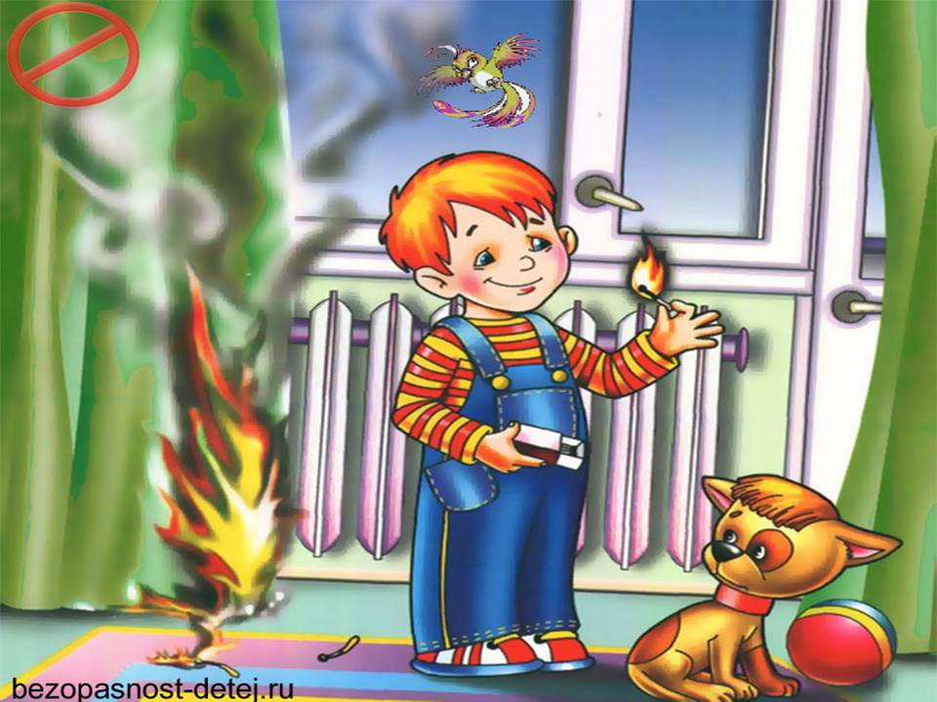 **Родители!**

* Не оставляйте детей одних с включенными электроприборами.
* Когда топятся отопительные печи, не закрывайте детей дома одних на замок.
* Не давайте детям спички. От маленькой спички происходят большие пожары.
* Не оставляйте детей одних, когда зажжена газовая плита.
* Говорите детям: «Спички не тронь — в спичках огонь!»
* Шалость детей с огнем — причина пожара.

**Взрослые!**

* Не проходите мимо детей, играющих с огнем, а иначе — ­быть беде.
* Детям необходимо рассказать, как тяжелы последствия пожаров.
* Нельзя лить воду на электроприборы, проводку, пока они включены.
* Для костра надо найти песчаное или галечное место у реки или озера.
* Нельзя разводить костер рядом с строениями, в лесах и на торфяниках, вблизи стогов сена, в местах, где имеются горючие вещества и материалы.

**\*\*\*\*\***

Пик "печных" пожаров приходится именно на отопительный сезон, на период холодов. Квартиросъемщики и домовладельцы за летний период теряют навыки в обращении с отопительными приборами, забывают о мерах предосторожности. Да и само печное оборудование со временем приходит в негодность.

**Основные причины "печных" пожаров:**

Во-первых, нарушение правил устройства печи:

недостаточные разделки дымовых труб в местах их прохождения через деревянные перекрытия, а также малые отступки - расстояния между стенками печи и деревянными конструкциями перегородок и стен дома; отсутствие предтопочного листа. Под печь возводится самостоятельный фундамент.

Во-вторых, нарушение правил пожарной безопасности при эксплуатации печи:

розжиг печи бензином, керосином и другими легковоспламеняющимися жидкостями; использование дров, длина которых превышает размеры топливника; перекаливание печей; оставленные открытыми дверки; сушка одежды или других предметов вблизи очага.

**Рекомендации по монтажу и эксплуатации печного отопления:**

Необходимо помнить, что в печи ценится, не только хорошая тяга, теплоотдача, экономичность и эстетические качества, но и безопасность.

Неправильно сложенная печь может стать причиной пожара в доме. Чтобы этого не случилось, не поручайте кладку печи лицам, не знакомым с правилами пожарной безопасности при устройстве печного отопления.

Перед началом отопительного сезона печи необходимо проверить и отремонтировать, дымоходы следует очистить от сажи и побелить. Неисправные печи, камины и дымоходы не должны допускаться к эксплуатации.

Печь обязательно должна быть белой это позволит своевременно обнаруживать неисправности, трещины в печи которые могут привести к пожару, так как на белом фоне хорошо заметен чёрный след от дыма.

Для отвода дыма следует применять вертикальные дымовые трубы без уступов. В местах пересечения дымовых труб со сгораемыми конструкциями расстояние от внутренней поверхности дымовых каналов до этих конструкций должно быть не менее 38 см.

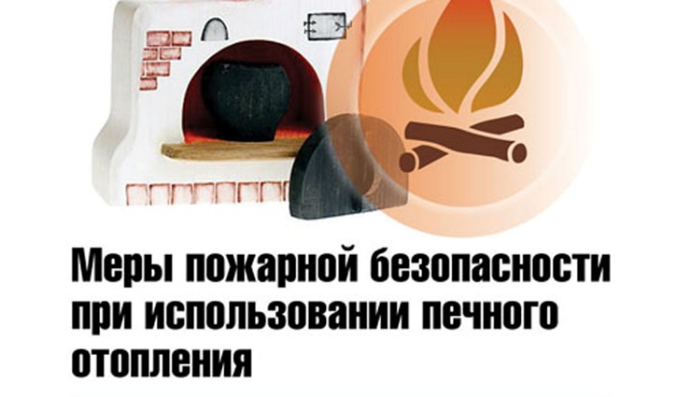Для защиты сгораемого и трудносгораемого пола перед топкой печи следует предусмотреть металлический лист размером 70х50 см. Под каркасными печами и кухонными плитами на ножках полы необходимо защитить кровельной сталью по асбестовому картону толщиной 10 мм. Высота металлических ножек у печей должна быть не менее 100 мм.

В садовых домиках допускается эксплуатация печей только на твёрдом топливе.

**При эксплуатации печного отопления запрещается:**

- Оставлять без присмотра топящиеся печи, а также поручать детям надзор за ними.

- Располагать топливо и другие горючие вещества, и материалы на предтопочном листе.

- Применять для розжига печей бензин, керосин, дизельное топливо и другие ЛВЖ и ГЖ.

- Топить углем, коксом и газом печи, не предназначенные для этих видов топлива.

- Производить топку печей во время проведения в помещениях собраний и других массовых мероприятий.

- Перекаливать печи.

- Устанавливать металлические печи, не отвечающие требованиям пожарной безопасности, стандартам и техническим условиям. При установке временных металлических и других печей заводского изготовления должны выполняться указания (инструкции) предприятий-изготовителей, а также требования норм проектирования, предъявляемые к системам отопления.

**Правила поведения при пожаре:**

- при обнаружении пожара или признаков горения (задымление, запаха гари, повышенной температуры) незамедлительно сообщить по телефону 01 или 112;

- при этом назвать адрес объекта, место возникновения пожара и сообщить свою фамилию;

- в случае угрозы жизни людей немедленно организовать их спасение, используя для этого имеющиеся силы и средства;

- до прибытия пожарного подразделения использовать в тушение пожара имеющиеся первичные средства пожаротушения (вода, песок, снег, огнетушители, тканевые материалы, смоченные водой);

- удалите за пределы опасной зоны людей пожилого возраста, детей, инвалидов и больных.

**ОНДиПР по Мошковскому району**

**О вреде алкоголя, курения, наркомании**

Человек – это великое чудо природы. Поразительны рациональность и совершенство его анатомии и физиологии, его функциональные возможности, сила и выносливость. Эволюция обеспечила организм человека неисчерпаемыми резервами прочности и надежности, которые обусловлены избыточностью элементов всех его систем, их взаимозаменяемостью, взаимодействием, способностью к адаптации и компенсации. Чрезвычайно велика общая информационная емкость человеческого мозга. Он состоит из 30 млрд. Нервных клеток. «Кладовая памяти человека рассчитана на хранение огромного количества информации. Если бы человек мог полностью использовать свою память, ему удалось бы запомнить 100 тыс. статей Большой советской энциклопедии, кроме того, усвоить программы трех институтов и свободно владеть шестью иностранными языками. Однако, как считают психологи, человек использует возможности своей памяти в течение жизни лишь на 30 – 40 %.

Природа создала человека для долгой и счастливой жизни. Академик Н. М. Амосов утверждает, что запас прочности «конструкции» человека имеет коэффициент около 10, т.е. его органы и системы могут выдерживать напряжение и выполнять нагрузки, примерно в 10 раз большие, чем те, с которыми человеку приходится сталкиваться в повседневной жизни.

Однако, ряд привычек, которые человек может начать приобретать еще в школьные годы и от которых потом не может избавиться в течение всей жизни, серьезно вредят его здоровью. Французский писатель А. Декурсель (1821 – 1892) советовал: «Самая лучшая привычка – не иметь дурных привычек».

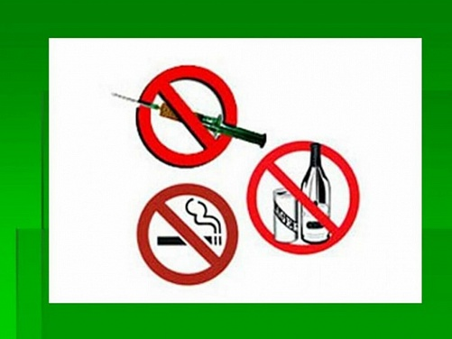 Вредные привычки способствуют быстрому расходованию всего потенциала возможностей человека, его преждевременному старению и приобретению им устойчивых заболеваний. К таким привычкам в первую очередь надо отнести курение, употребление алкоголя и наркотиков.

**Алкоголь.**

Алкоголь, или спирт, является наркотическим ядом, он действует прежде всего на клетки головного мозга, парализуя их. Доза  в 7 – 8 г чистого спирта на 1 кг веса тела является смертельной для человека. По данным Всемирной организации здравоохранения (ВОЗ), алкоголизм ежегодно уносит около 6 млн. человеческих жизней.

Некоторые люди считают спиртное чудодейственным лекарством, способным излечивать чуть ли не все болезни. Между тем исследования специалистов показали, что алкогольные напитки никакими целебными свойствами не обладают. Учеными доказано, что нет безопасных доз алкоголя, уже 100 г водки губят 7,5 тыс. активно работающих клеток головного мозга. Например, всего 80 г алкоголя действует целые сутки. Прием даже небольших доз алкоголя понижает работоспособность и ведет к быстрой утомляемости, рассеянности, затрудняет правильное восприятие событий.

Алкоголь – внутриклеточный яд, разрушающе действующий на все   системы и органы человека. В результате его систематического употребления развивается зависимость , теряется чувство меры и контроль над количеством потребляемого алкоголя.

Возникающие при опьянении нарушения равновесия, внимания, ясности восприятия окружающего, координации движений часто становятся причиной несчастных случаев. В Москве до 30% поступающих в больницы с тяжелыми травмами составляют люди, находящиеся в состоянии опьянения.

Особенно пагубно влияние алкоголя на печень; при длительном его употреблении развиваются хронический гепатит и цирроз печени. Алкоголь вызывает (в том числе и у лиц молодого возраста) нарушения регуляции тонуса сосудов, сердечного ритма, обмена в тканях сердца и мозга, необратимые изменения клеток этих тканей.

Гипертоническая болезнь, ишемическая болезнь сердца и другие поражения сердечно-сосудистой системы вдвое чаще приводят к смерти употребляющих спиртное, чем непьющих. Алкоголь оказывает вредное влияние на железы внутренней секреции, и в первую очередь на половые железы; снижение половой функции наблюдается у 1/3 лиц, злоупотребляющих спиртными напитками. Алкоголизм существенно влияет на структуру смертности населения.

По данным Всемирной организации здравоохранения, показатель смертности от разных причин у лиц, даже умеренно потребляющих алкоголь, в 3 – 4 раза превышает аналогичный показатель для населения в целом. Средняя продолжительность жизни у пьющих людей не превышает обычно 55 – 57 лет.

Взаимосвязь алкоголя с преступностью обусловлена формированием под его влиянием насильственного типа личности. С помощью алкоголя преступники вербуют соучастников, вызывают у них снижение самоконтроля, облегчающее совершение преступления.

Состояние опьянения, сопровождающееся ослаблением сдерживающих факторов, утратой чувства стыда и реальной оценки последствий совершаемых поступков, часто толкает молодых людей на легкомысленные случайные половые связи. Следствием их нередко бывают нежелательная беременность, аборт, заражение венерическими болезнями. По данным статистики, 90% заражений сифилисом и 95 % гонореей (как у мужчин, так и у женщин) происходит в состоянии опьянения.

У трети женщин, употребляющих спиртное, рождаются недоношенные дети. 25 % пьющих женщин производят на свет мертворожденных. Давно доказано, что зачатие в пьяном виде чревато большой опасностью для будущего ребенка. Обследования показали, что из 100 детей-эпилептиков у 60 родители употребляли спиртные напитки. У 40 из 100 умственно отсталых детей родители – алкоголики.

Дети, родившиеся у женщин, употребляющих алкоголь во время беременности, появляются на свет с тяжелыми нарушениями здоровья (задержка роста, низкая масса тела, косоглазие и др.)

При употреблении алкоголя происходит поражение жизненно важных органов и систем женского организма, прежде всего печени, сердца и нервной системы. При этом печень женщины способна обезвредить ограниченное количество этилового спирта, расщепив его до углекислого газа и воды.

Процесс расщепления останавливается на промежуточном продукте – ацетальдегиде, иначе говоря, винном уксусе, который является сильнодействующим ядом. Проницаемость плаценты плода для алкоголя и ацетальдегида в обратном направлении снижена. Поэтому даже небольшое количество алкоголя и ацетальдегида, попавшее в плод, длительно циркулирует в нем, производя страшные разрушения.  В результате ребенок появляется на свет с различными уродствами. Примерно у трети пьющих женщин рождаются внешне благополучные дети. Однако с течением времени у них, как правило, проявляются нервная возбудимость, снижение темпов умственного развития.

Не случайно еще в древние времена человечество боролось с алкоголизмом. В Древнем Китае и Древнем Египте во втором тысячелетии до н. э. под страхом сурового наказания было запрещено употребление алкоголя молодыми, особенно в день свадьбы. В Древнем Риме в 3 веке до н. э. Существовал запрет пить вино лицам до 30 –летнего возраста.

Прежде чем взять рюмку спиртного, кем бы она ни была предложена, подумайте: или вы хотите быть здоровыми, жизнерадостными, способными воплотить свои желания в жизнь, или вы начинаете уничтожать себя. Подумайте и примите правильное решение.

**Курение.**

Курение табака (никотинизм) – вредная привычка, заключающаяся во вдыхании дыма тлеющего табака. Это одна из форм токсикомании. Курение оказывает отрицательное влияние на здоровье курильщиков и окружающих лиц.

Активным началом табачного дыма является никотин, который практически мгновенно попадает в кровоток через альвеолы легких. Кроме никотина, в табачном дыме содержится большое количество продуктов сгорания табачных листьев и веществ, используемых при технологической обработке, они также оказывают вредное влияние на организм.

Это угарный газ, синильная кислота, сероводород, углекислота, аммиак, эфирные масла и концентрат из жидких и твердых продуктов горения и сухой перегонки табака, называемый табачным дегтем. В последнем содержатся сотни химических соединений веществ, в том числе радиоактивные изотопы калия и полония, мышьяк, ряд ароматических полициклических углеводородов – канцерогенов (канцерогенные вещества – химические вещества, воздействие которых на организм может вызвать рак).

Отмечено, что табак в первую очередь действует на нервную систему, вначале возбуждая, затем угнетая ее. Память и внимание ослабевают, работоспособность снижается. Никотин нарушает деятельность сердечно-сосудистой системы. Табак вызывает воспаление носоглотки и гортани, хронический бронхит. Функция легких под влиянием курения ослабевает, процесс обмена углекислоты на кислород затрудняется.

Первыми в контакт с табачным дымом вступают ротовая полость и носоглотка. Температура дыма в полости рта около 50 – 60 град. Чтобы ввести дым из полости рта и носоглотки в легкие, курильщик вдыхает порцию воздуха. Температура воздуха , поступающего в рот, примерно на 40 градусов ниже , чем температура дыма. Перепады температуры вызывают со временем на эмали зубов микроскопические трещины, поэтому зубы у курильщиков начинают разрушаться раньше, чем у некурящих людей.

Кроме того, нарушение зубной эмали способствует отложению на поверхности зубов табачного дегтя, отчего зубы приобретают желтоватый цвет, а полость рта – специфический запах.

Табачный дым раздражает слюнные железы. Часть слюны курильщик проглатывает. Ядовитые вещества дыма, растворяясь в слюне, действуют на слизистую оболочку желудка, что может привести в конечном результате к язве желудка и двенадцатиперстной кишки.

Постоянное курение, как правило, сопровождается бронхитом (воспалением бронхов с преимущественным поражением их слизистой оболочки). Хроническое раздражение голосовых связок сказывается на тембре голоса. Он теряет свойственную юности звонкость и чистоту, что особенно заметно у девушек и женщин.

В результате поступления дыма в легкие кровь в альвеолярных капиллярах, вместо того чтобы обогатиться кислородом, насыщается угарным газом, который, соединяясь с гемоглобином, исключает часть гемоглобина из процесса нормального дыхания. Наступает кислородное голодание. Из-за этого прежде всего страдают сердечная мышца и головной мозг.

Синильная кислота хронически отравляет нервную систему. Аммиак раздражает слизистые оболочки, снижается сопротивляемость легких к различным инфекционным заболеваниям, в частности, к туберкулезу.

Но основное действие на организм человека при курении оказывает никотин – сильный яд. Смертельная доза никотина для человека составляет 1 мг на 1 кг массы тела, т.е. около 50 – 70 мг для подростка. Смерть может наступить , если подросток сразу выкурит полпачки сигарет. Согласно данным ВОЗ, ежегодно во всем мире от болезней, связанных с курением, умирает 2,5 млн. человек

 В настоящее время на миллион человек 1 смертный случай в результате авиакатастрофы возникает 1 раз в 50 лет; от употребления алкоголя – 1 раз в 4 – 5 дней, от автокатастроф – каждые 2 – 3 дня, а от курения – каждые 2 – 3 часа. К многообразным последствиям курения относятся прежде всего болезни сердечно-сосудистой и пищеварительной систем. Риск развития ишемической болезни сердца, гипертонической болезни, язвенной болезни желудка и двенадцатиперстной кишки у курильщиков значительно выше. Установлена прямая связь между курением и возникновением рака легких.

Вдыхание задымленного табачного воздуха (так называемое пассивное курение) вызывает те же болезни, которыми страдают курильщики. Опасность от пассивного курения весьма реальна. Дым, струящийся от зажженной сигареты, оставленной или находящейся в руке курильщика, - это не тот же самый дым, который вдыхает курящий. Курящий вдыхает дым, который прошел через фильтр в сигарете, а некурящий в задымленном помещении вдыхает абсолютно не отфильтрованный дым. Этот дым содержит в 50 раз больше канцерогенов, вдвое больше дегтя и никотина, в 5 раз больше окиси углерода и в 50 раз больше аммиака, чем дым, вдыхаемый через сигарету. Для людей, работающих в сильно накуренных помещениях, степень пассивного курения может достигать эквивалента 14 сигарет в день.

Существуют убедительные данные, свидетельствующие  об увеличении числа случаев рака легких среди некурящих, которые живут вместе с курящими. Независимые исследования в США, Японии, Греции, Германии показали, что в тех семьях, где есть заядлый курильщик, некурящие заболевают раком легких в 2 – 3 раза чаще, чем в семьях, где нет курящих.

В настоящее время курение глубоко вошло в быт многих людей, стало повседневным явлением. В среднем в мире курит около 50 % мужчин и 25 % женщин. В нашей стране курение также широко распространено , при этом ряды курильщиков пополняются в основном за счет подростков и молодежи: 30 % курильщиков начинают курить в возрасте от 13 до 30 лет. Почти треть мужчин начинают курить с 14 – 15 –летнего возраста.

Помните: пристрастие к курению сродни наркомании! Многие люди курят не потому, что хотят курить, а потому, что не могут избавиться от этой привычки.

Действительно, начать курить легко, а вот отвыкнуть от курения в дальнейшем очень трудно. Начав курить, можно стать рабом этой привычки, медленно и верно уничтожать свое здоровье, данное природой для других целей – для труда и созидания, для самосовершенствования, любви и счастья.

У молодых женщин, которые приобрели привычку к курению и продолжают курить во время беременности, ее течение редко бывает благополучным. При выкуривании 10 – 20 сигарет в день во время беременности может начаться кровотечение.

Под влиянием никотина происходит спазм сосудов матки. Окись углерода, соединяясь с гемоглобином крови, приводит к кислородному голоданию плода. Кислородное голодание во время внутриутробной жизни ребенка приводит в дальнейшем к отставанию в физическом и умственном развитии. У таких детей долго сохраняется расстройство вегетативной нервной системы.

Если вы начали курить, но хотите иметь здорового ребенка, от курения необходимо отказаться. Чтобы быть любимыми и счастливыми в семейной жизни, долго оставаться красивыми и привлекательными, лучше никогда не начинать курить. Девушки-курильщицы теряют очень много, а приобретают только дурную привычку, от которой практически невозможно избавиться. Как сказал китайский философ Конфуций (552 – 479 гг. до н. э.): «Побеждать дурные привычки легче сегодня, нежели завтра».

**О наркомании и токсикомании.**

Наркомания – тяжелое заболевание, вызываемое злоупотреблением наркотиков, и приобретенное патологическое пристрастие к ним.

Наркотические вещества растительного происхождения, обладающие особым одурманивающим действием, были известны человечеству очень давно. Употребление наркотиков первоначально было связано с религиозными и бытовыми обычаями. Много лет назад наркотики использовались служителями различных религий для достижения состояния экстаза при исполнении культовых обрядов.

Другой исторически сложившийся тип потребления наркотиков присущ области медицины в качестве успокоительных, обезболивающих и снотворных средств.

Третий тип потребления наркотиков – использование их для развития внешне не обусловленных психических состояний, связанных с переживанием удовольствия, комфорта, подъема настроения, психического и физического тонуса.  Резкий толчок распространению наркотиков во всем мире дало бурное развитие в XIX – XX вв. химии, в том числе химии лекарственных веществ.

Таким образом, под наркотиками следует понимать химические вещества синтетического или растительного происхождения, лекарственные средства, которые оказывают особое, специфическое    действие на нервную систему и весь организм человека, приводят к снятию болевых ощущений, изменению настроения, психического и физического тонуса.

В России встречается четыре вида наркомании:

1. опийная наркомания (злоупотребление опием и входящими в его состав алкалоидами и синтетическими заменителями морфина);
2. гашишизм (злоупотребление теми сортами конопли, которые содержат достаточное количество тетрагидрокаккабинона);
3. наркомания, вызываемая психостимуляторами (эфедрин и др.);
4. наркомания, вызываемая некоторыми снотворными средствами.

Больными наркоманией чаще становятся лица, легко подающиеся внушению, лишенные всяких интересов, плохо контролирующие свои желания. Скорость развития наркомании зависит от химического строения наркотика, способа его введения, частоты приема, дозировки и индивидуальных особенностей организма.

Начальным этапом наркомании является переход от эпизодического к регулярному приему наркотика, повышение выносливости к нему, появление влечения к наркотическому опьянению. Если в начале приема наркотиков возникает субъективно неприятное состояние, то вскоре оно исчезает и каждый прием наркотиков вызывает эйфорию.

По мере развития наркомании повышается «устойчивость» к наркотику, прежние дозы не дают эйфории. Далее начинается прием увеличивающихся доз, изменяется картина действия наркотика.

         Прекращение приема наркотиков приводит к болезненным состояниям. При опийной наркомании это выражается в появлении беспокойства, озноба, мучительных выламывающих болей в руках, ногах, спине, бессонницы, поноса, также в отсутствии аппетита. Для эфедриновой наркомании характерны длительная бессонница и депрессия. При гашишизме, помимо неприятных телесных ощущений, также падает настроение, появляются раздражительность, гневливость, нарушение сна.

         Дальнейшее приводит к неуклонному снижению эйфоризирующего действия наркотика и усилению психических и физических расстройств организма. Во всех случаях отмечается деградация личности (сужение круга интересов, прекращение общественно полезной деятельности, выраженная лживость). Если регулярно употребляющая наркотик женщина забеременеет, то ее ребенок может родиться наркоманом или с врожденными пороками.

         Единственная цель больных наркоманией – приобретение и потребление наркотика, без которого их состояние становится тяжелым.

         По данным Минздрава РФ, средняя продолжительность жизни людей, начавших употреблять наркотики, составляет 4 – 4,5 года и подавляющее большинство хронических наркоманов не доживают до 30 лет. (Основная возрастная категория наркоманов 13 – 25 лет). По данным МВД РФ, за 10 лет (1988 – 1998) число смертельных исходов в результате употребления наркотиков увеличилось в 12 раз, а среди детей более чем в 40 раз.

**Информация**

        Сегодня, уже не секрет, что почти каждый третий школьник знает вкус наркотика. Если вы заметили, что учащийся употребляет наркотики, то прежде всего будьте наблюдательны. Признаки употребления наркотиков:

Внешние признаки:

1. бледность кожи;
2. расширенные или суженные зрачки;
3. покрасневшие или мутные глаза;
4. замедленная речь;
5. потеря аппетита, похудение;
6. хронический кашель;
7. плохая координация движений (пошатывание или спотыкание).

Очевидные признаки:

1. следы от уколов на руках в области внутренних поверхностей локтевых сгибов;
2. бумажки, свернутые в трубочку;
3. маленькие ложечки;
4. капсулы, бутылки или пивные банки.

Изменения в поведении:

1. нарастающее безразличие ко всему;
2. уход из дома или прогулы занятий по непонятным причинам;
3. ухудшение памяти;
4. невозможность сосредоточиться;
5. бессонница;
6. болезненная реакция на критику;
7. частая и резкая смена настроения;
8. повышенная утомляемость, сменяемая повышенной энергичностью;
9. снижение успеваемости.

Токсикомания – заболевание, характеризующееся патологическим пристрастием к веществам, не рассматриваемым  в качестве наркотиков. Медико-биологических различий между наркоманией и токсикоманией не существует. Токсикоманы добиваются опьянения , вдыхая пары бензина, ацетона, толуола и используя различные аэрозольные ядовитые вещества.

        В заключение отметим, что наркоманы – плохие работники, их трудоспособность – физическая и умственная – снижена, все их помыслы связаны с добыванием наркотиков, в том числе и криминальным путем. Наркомания наносит большой материальный и моральный ущерб человеку, семье и обществу, она является причиной несчастных случаев на производстве, на транспорте, в быту. Наркоманы, деградируя физически и морально, являются обузой для семьи и общества. Наркоманы входят в группу риска распространения СПИДа.

Запомните: начав употреблять наркотики, вы подписали себе смертный приговор! Возврата нет!

**Информация взята из телекоммуникационной сети «Интернет»**

***Памятка населению о правилах поведения на льду водоема***

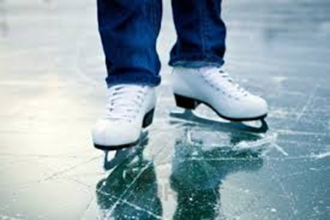**Становление льда:**

· Как правило, водоемы замерзают неравномерно, по частям: сначала у берега, на мелководье, в защищенных от ветра заливах, а затем уже на середине.

· На озерах, прудах, ставках (на всех водоемах со стоячей водой, особенно на тех, куда не впадает ни один ручеек, в которых нет русла придонной реки, подводных ключей) лед появляется раньше, чем на речках, где течение задерживает льдообразование.

· На одном и том же водоеме можно встретить чередование льдов, которые при одинаковой толщине обладают различной прочностью и грузоподъемностью.

**Основным условием безопасного пребывания человека на льду является соответствие толщины льда прилагаемой нагрузке:**

- безопасная толщина льда для одного человека не менее 7 см;

- безопасная толщина льда для сооружения катка 12 см и более;

- безопасная толщина льда для совершения пешей переправы 15 см и более;

- безопасная толщина льда для проезда автомобилей не менее 30 см.

**Время безопасного пребывания человека в воде:**

· при температуре воды 24°С время безопасного пребывания 7-9 часов,

· при температуре воды 5-15°С - от 3,5 часов до 4,5 часов;

· температура воды 2-3°С оказывается смертельной для человека через 10-15 мин;

· при температуре воды минус 2°С – смерть может наступить через 5-8 мин.

**Критерии прочного льда:**

- Прозрачный лед с зеленоватым или синеватым оттенком.

- На открытом бесснежном пространстве лед всегда толще.

**Критерии тонкого льда:**

- Цвет льда молочно-мутный, серый лед, обычно ноздреватый и пористый. Такой лед об рушивается без предупреждающего потрескивания.

- Лед, покрытый снегом (снег, выпавший на только что образовавшийся лед, помимо того, что маскирует полыньи, замедляет рост ледяного покрова).

- Лед более тонок на течении, особенно быстром, на глубоких и открытых для ветра местах; над тенистым и торфяным дном; у болотистых берегов; в местах выхода подводных ключей; под мостами; в узких протоках; вблизи мест сброса в водоемы теплых и горячих вод промышленных и коммунальных предприятий.

- В местах, где растет камыш, тростник и другие водные растения.

**Правила поведения на льду:**

1. Ни в коем случае нельзя выходить на лед в темное время суток и при плохой видимости (туман, снегопад, дождь).

2. Нельзя проверять прочность льда ударом ноги. Если после первого сильного удара поленом или лыжной палкой покажется хоть немного воды, - это означает, что лед тонкий, по нему ходить нельзя. В этом случае следует немедленно отойти по своему же следу к берегу, скользящими шагами, не отрывая ног ото льда и расставив их на ширину плеч, чтобы нагрузка распределялась на большую площадь. Точно так же поступают при предостерегающем потрескивании льда и образовании в нем трещин.

3. При вынужденном переходе водоема безопаснее всего придерживаться проторенных троп или идти по уже проложенной лыжне. Но если их нет, надо перед тем, как спуститься на лед, очень внимательно осмотреться и наметить предстоящий маршрут.

4. При переходе водоема группой необходимо соблюдать расстояние друг от друга (5-6 м).

5. Замерзшее озеро лучше перейти на лыжах, при этом: крепления лыж расстегните, чтобы при необходимости быстро их сбросить; лыжные палки держите в руках, не накидывая петли на кисти рук, чтобы в случае опасности сразу их отбросить.

6. Если есть рюкзак, повесьте его на одно плечо, это позволит легко освободиться от груза в случае, если лед под вами провалится.

7. На замерзший водоем необходимо брать с собой прочный шнур длиной 20 – 25 метров с большой глухой петлей на конце и грузом. Груз поможет забросить шнур к провалившемуся в воду товарищу, петля нужна для того, чтобы пострадавший мог надежнее держаться, продев ее под мышки.

8. Убедительная просьба родителям: не отпускайте детей на лед (на рыбалку, катание на лыжах и коньках) без присмотра.

9. Одна из самых частых причин трагедий на водоёмах – алкогольное опьянение. Люди неадекватно реагируют на опасность и в случае чрезвычайной ситуации становятся беспомощными.

**Советы рыболовам:**

1. Необходимо хорошо знать водоем, избранный для рыбалки, для того, чтобы помнить, где на нем глубина не выше роста человека или где с глубокого места можно быстро выйти на отмель, идущую к берегу.

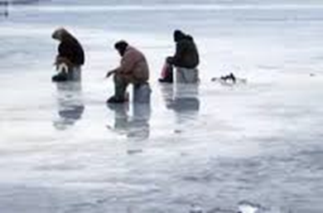2. Необходимо знать об условиях образования и свойствах льда в различные периоды зимы, различать приметы опасного льда, знать меры предосторожности и постоянно их соблюдать.

3. Определите с берега маршрут движения.

4. Осторожно спускайтесь с берега: лед может неплотно соединяться с сушей; могут быть трещины; подо льдом может быть воздух.

5. Не выходите на темные участки льда - они быстрее прогреваются на солнце и, естественно, быстрее тают.

6. Если вы идете группой, то расстояние между лыжниками (или пешеходами) должно быть не меньше 5 метров.

7.Если вы на лыжах, проверьте, нет ли поблизости проложенной лыжни. Если нет, а вам необходимо ее проложить, крепления лыж отстегните (чтобы, в крайнем случае, быстро от них избавиться), лыжные палки несите в руках, петли палок не надевайте на кисти рук.

8. Рюкзак повесьте на одно плечо, а еще лучше - волоките на веревке в 2-3 метрах сзади.

9. Проверяйте каждый шаг на льду остроконечной пешней, но не бейте ею лед перед собой - лучше сбоку. Если после первого удара лед пробивается, немедленно возвращайтесь на место, с которого пришли.

10. Не подходите к другим рыболовам ближе, чем на 3 метра.

11. Не приближайтесь к тем местам, где во льду имеются вмерзшие коряги, водоросли, воздушные пузыри.

12. Не ходите рядом с трещиной или по участку льда, отделенному от основного массива несколькими трещинами.

13. Быстро покиньте опасное место, если из пробитой лунки начинает бить фонтаном вода.

14. Обязательно имейте с собой средства спасения: шнур с грузом на конце, длинную жердь, широкую доску.

15. Имейте при себе что-нибудь острое, чем можно было бы закрепиться за лед в случае, если вы провалились, а вылезти без опоры нет никакой возможности (нож, багор, крупные гвозди)

16. Не делайте около себя много лунок, не делайте лунки на переправах (тропинках).

**Оказание помощи провалившемуся под лед:**

**Самоспасение:**

- Не поддавайтесь панике.

- Не надо барахтаться и наваливаться всем телом на тонкую кромку льда, так как под тяжестью тела он будет обламываться.

- Широко раскиньте руки, чтобы не погрузиться с головой в воду

- Обопритесь локтями об лед и, приведя тело в горизонтальное положение, постарайтесь забросить на лед ту ногу, которая ближе всего к его кромке, поворотом корпуса вытащите вторую ногу и быстро выкатывайтесь на лед.

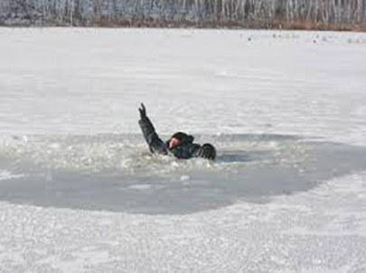- Без резких движений отползайте как можно дальше от опасного места в том направлении, откуда пришли;

- Зовите на помощь;

- Удерживая себя на поверхности воды, стараться затрачивать на это минимум физических усилий. (Одна из причин быстрого понижения температуры тела - перемещение прилежащего к телу подогретого им слоя воды и замена его новым, холодным. Кроме того, при движениях нарушается дополнительная изоляция, создаваемая водой, пропитавшей одежду).

- Находясь на плаву, следует голову держать как можно выше над водой. Известно, что более 50% всех теплопотерь организма, а по некоторым данным, даже 75% приходится на ее долю.

- Активно плыть к берегу, плоту или шлюпке, можно, если они находятся на расстоянии, преодоление которого потребует не более 40 мин.

- Добравшись до плавсредства, надо немедленно раздеться, выжать намокшую одежду и снова надеть.

**Если вы оказываете помощь:**

- Подходите к полынье очень осторожно, лучше подползти по-пластунски.

- Сообщите пострадавшему криком, что идете ему на помощь, это придаст ему силы, уверенность.

- За 3-4 метра протяните ему веревку, шест, доску, шарф или любое другое подручное средство.

- Подавать пострадавшему руку небезопасно, так как, приближаясь к полынье, вы увеличите нагрузку на лед и не только не поможете, но и сами рискуете провалиться.

**Первая помощь при утоплении:**

- Перенести пострадавшего на безопасное место, согреть.

- Повернуть утонувшего лицом вниз и опустить голову ниже таза.

- Очистить рот от слизи. При появлении рвотного и кашлевого рефлексов - добиться полного удаления воды из дыхательных путей и желудка (нельзя терять время на удаления воды из легких и желудка при отсутствии пульса на сонной артерии).

- При отсутствии пульса на сонной артерии сделать наружный массаж сердца и искусственное дыхание.

- Доставить пострадавшего в медицинское учреждение.

**Отогревание пострадавшего:**

- Пострадавшего надо укрыть в месте, защищенном от ветра, хорошо укутать в любую имеющуюся одежду, одеяло.

- Если он в сознании, напоить горячим чаем, кофе. Очень эффективны грелки, бутылки, фляги, заполненные горячей водой, или камни, разогретые в пламени костра и завернутые в ткань, их прикладывают к боковым поверхностям грудной клетки, к голове, к паховой области, под мышки.

- Нельзя растирать тело, давать алкоголь, этим можно нанести серьезный вред организму. Так, при растирании охлажденная кровь из периферических сосудов начнет активно поступать к "сердцевине" тела, что приведет к дальнейшему снижению ее температуры. Алкоголь же будет оказывать угнетающее действие на центральную нервную систему.

***Это надо знать.***

**Выживание в холодной воде.**

Известно, что организм человека, находящегося в воде, охлаждается, если ее температура ниже 33,3°С. Теплопроводность воды почти в 27 раз больше, чем воздуха, процесс охлаждения идет довольно интенсивно. Например, при температуре воды 22°С человек за 4 мин теряет около 100 калорий, т.е. столько же, сколько на воздухе при той же температуре за час. В результате организм непрерывно теряет тепло, и температура тела, постепенно снижаясь, рано или поздно достигнет критического предела, при котором невозможно дальнейшее существование.

Скорость снижения температуры тела зависит от физического состояния человека и его индивидуальной устойчивости к низким температурам, теплозащитные свойства одежды на нем, толщина подкожно-жирового слоя.

Важная роль в активном снижении теплопотерь организма принадлежит сосудосуживающему аппарату, обеспечивающему уменьшение просвета капилляров, проходящих в коже и подкожной клетчатке.

**Что испытывает человек,** **неожиданно оказавшийся в ледяной воде?**

Перехватывает дыхание.

Голову как будто сдавливает железный обруч.

Резко учащается сердцебиение.

Артериальное давление повышается до угрожающих пределов.

Мышцы груди и живота рефлекторно сокращаются, вызывая сначала выдох, а затем вдох. Непроизвольный дыхательный акт особенно опасен, если в этот момент голова находится под водой, ибо человек может захлебнуться.

Пытаясь защититься от смертоносного действия холода, организм включает в работу резервную систему теплопроизводства - механизм холодовой дрожи.

 Теплопродукция резко возрастает за счет быстрого непроизвольного сокращения мышечных волокон, иногда в три-четыре раза. Однако через некоторый период времени и этого тепла оказывается недостаточно, чтобы компенсировать теплопотери, и организм начинает охлаждаться. Когда температура кожи понижается до 30°С, дрожь прекращается, и с этого момента гипотермия начинает развиваться с нарастающей скоростью. Дыхание становится все реже, пульс замедляется, артериальное давление падет до критических цифр.

**Основные причины смерти человека в холодной воде:**

Переохлаждение, так как тепла, вырабатываемого организмом, недостаточно чтобы возместить теплопотери.

Смерть может наступить в холодной воде, иногда гораздо раньше, чем наступило переохлаждение, причиной этого может быть своеобразный "холодовый шок", развивающийся иногда в первые 5-15 мин после погружения в воду.

Нарушение функции дыхания, вызванное массивным раздражением холодовых рецепторов кожи.

**Информация предоставлена МКУ ЦЗН Мошковского района**

**\*\*\*\*\***

**Консультация для родителей "Правила безопасности на льду водоёма»**

На календаре - зима, гора теплых вещей в ожидании томится перед дверью, а ваш малыш уже в полной боевой готовности перед отправлением навстречу зимним забавам! Ребенку так и хочется провести время на льду, особенно там, где реки или озера едв

а успели замерзнуть. Для детей – ледовое приключение, а для родителей - бесконечное волнение. Дорогие родители, в ваших силах предостеречь детей от опасностей, связанных с попаданием на лед. Для этого следует знать несколько правил поведения на льду и закрепить их в сознании ребенка.

Первое и самое главное правило - не пускайте детей одних на лед! Но в жизни всякое может произойти. Поэтому в целях сохранности вашего чада побеседуйте с ним о правилах поведения на льду.

Очень опасен ноздреватый лед, который представляет собой замерзший во время метели снег.  Толщина льда на водоеме не везде одинакова. Тонкий лед находится: у берегов, в районе перекатов и стремнин, в местах слияния рек или их впадения в море (озеро), на изгибах, излучинах, около вмерзших предметов, подземных источников, в местах слива в водоемы теплых вод и канализационных стоков.

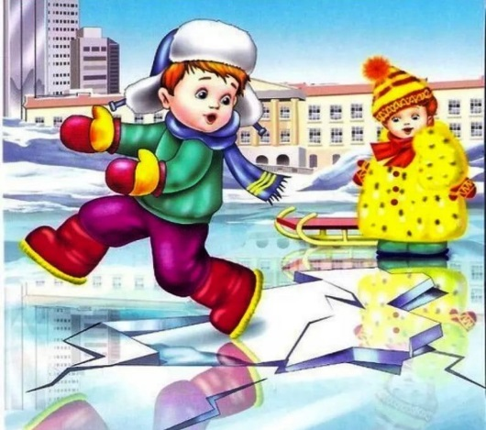 Чрезвычайно опасным и ненадежным является лед под снегом и сугробами. Опасность представляют собой полыньи, проруби, трещины, лунки, которые покрыты тонким слоем льда. Этот лед проламывается при наступлении на него, и человек неожиданно может оказаться в холодной воде. Особую опасность представляет лед, покрытый толстым слоем снега, так как вода под ним замерзает медленно и неравномерно. На участки такого льда ступать нельзя ни в коем случае. Надо помнить, что лед безопасен для одного человека при толщине не меньше 10 сантиметров. Прежде чем двигаться по льду, следует убедиться в прочности льда, после выхода на лед по нему следует постучать палкой; если на поверхности появится вода, раздастся характерный звук – “треск” или лед начнет прогибаться, играть под ногами – то необходимо незамедлительно вернутся на берег.

 Категорически запрещается проверять прочность льда ударами ноги.

Если лед непрочен, необходимо прекратить движение и возвращаться по своим следам, делая первые шаги без отрыва ног от поверхности льда.

**Внимание!** Если за вами затрещал лед и появились трещины, не пугайтесь и не бегите от опасности! Плавно ложитесь на лед и перекатывайтесь в безопасное место!

**Как вести себя на льду:**

1. Нельзя выходить на лед, когда на улице темно или плохая видимость по причине тумана или снега.

2. Запретите ребенку проверять, насколько прочен лед, ударяя по нему ногами. Лед может оказаться тонким, и ребенок запросто провалится.

3. Расскажите ребенку о том, что особенно опасным является лед, который покрыт толстым слоем снега. В таких местах вода замерзает намного медленнее.

4. Также опасны те места на льду, где видны трещины и лунки. При наступлении на эти места ногой лед может сразу же треснуть.

5. Если по каким-то причинам под ногами затрещал лед, и стала образовываться трещина, ни в коем случае нельзя впадать в панику и бежать сломя голову от опасности. Необходимо лечь на лед и аккуратно перекатиться в безопасное место.

6. Если ребенок все-таки оказался в опасности, и лед под ним треснул, то оповестите его, что нельзя прыгать на отдельно плывущую льдину, так как она может перевернуться и ребенок окажется под водой .

Убедительная просьба родителям: не отпускайте детей на лед без присмотра,

**ОБЪЯСНЯЙТЕ, ЧТО ЭТО ОПАСНО!**

**Информация предоставлена МКУ ЦЗН Мошковского района**

**Учредитель:** администрация Широкоярского **Для писем**:633158, Новосибирская область ***ТЕЛЕФОНЫ ЭКСТРЕННЫХ СЛУЖБ:*** сельсовета Мошковского района Мошковский район, п. Широкий Яр, **Пожарная охрана:** 8 (383 48) 21-101

Новосибирской области ул. Школьная, 14 **ОМВД по Мошковскому району:**

**Телефон:** 8 (383 48) 53-310 8 (383 48) 21-102, 21-163, 21-646

**E-mail:** mos_shirok_70@mail.ru **Тираж: 101 экз Скорая помощь:** 8 (383 48) 51-503;

**Единая дежурная диспетчерская**

**служба:** 8 (383 48) 21-655